Національний технічний університет України

«Київський політехнічний інститут ім. Ігоря Сікорського»

Факультет інформатики та обчислювальної техніки

Кафедра автоматики та управління в технічних системах

**Лабораторна робота №** _2_

по дисципліні «Розроблення застосувань в середовищі J2EE»

Тема: Оброблення запитів у сервлетах

|  |  |
| --- | --- |
| Виконали:  студенти групи ІТ-71  Новак О. С.  Новиков Д. М.  Понзель Д. Ю.  Дата здачі ____________  Захищено з балом ___________ | Перевірено:  асистент кафедри АУТС  Самсоненко Д. В. |

Київ 2021

**Хід виконання:**

* Додали LoginServlet який отримує інформацію від форми з login.html і в залежності від результатів виконує різні дії (при коректному логін та пароль - в сесії зберігається що користувач залогінився та відбувається перенаправлення на головну сторінку на якій з'являється кнопка для виходу з системи, при некоректно даних - повертає на сторінку з логіном);
* Спроектували основні сутності для бази даних.

**Результати:**

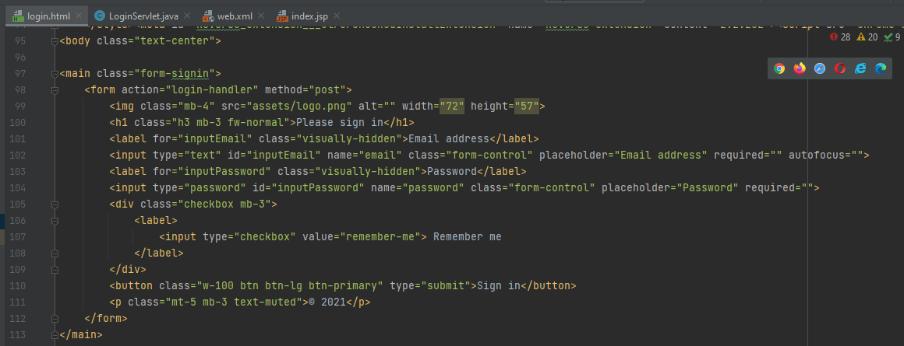

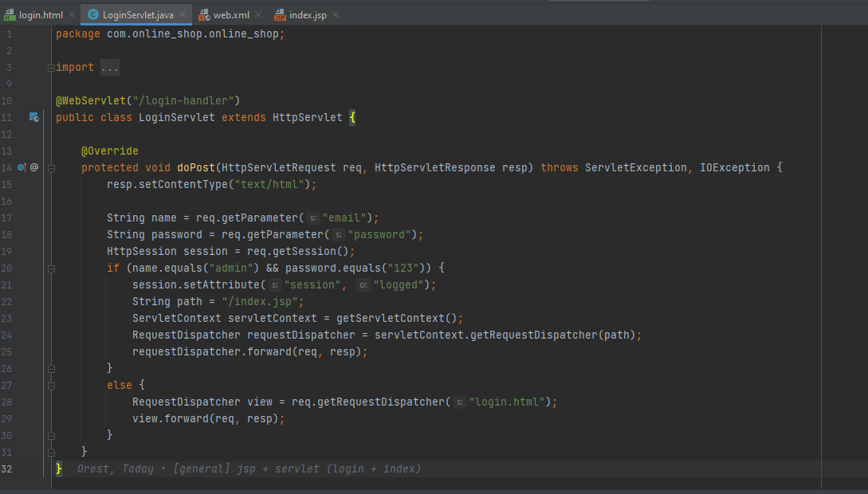

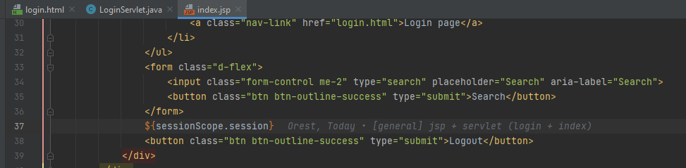

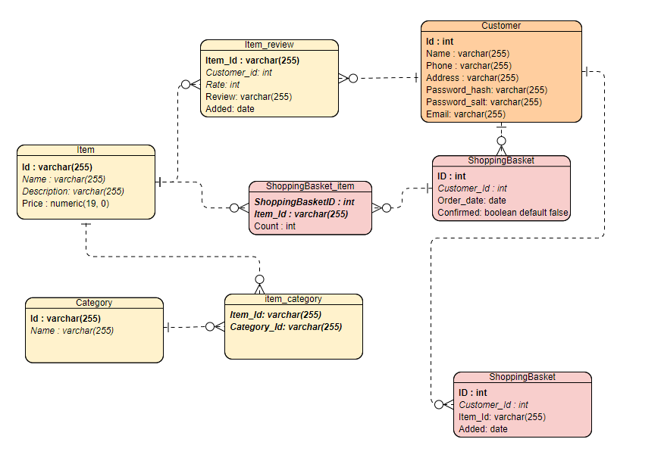

**Висновок**: в ході даної лабораторної роботи ми навчилися працювати з сервлетами. Спроектували базовы сутності для бази даних.